姑苏区平江历史街区成片整治保护项目指挥部
工 作 简 报
平江历史街区成片整治保护项目指挥部办公室编制 2015年4月30日
第二期（总第七期）
【本期要目】
★ 徐明副市长调研平江历史街区
★ 徐明副市长、陆留生副市长专题调研姑苏区背街水巷综合整治工作
★ 指挥部召开全体工作会议
★ 工作动态
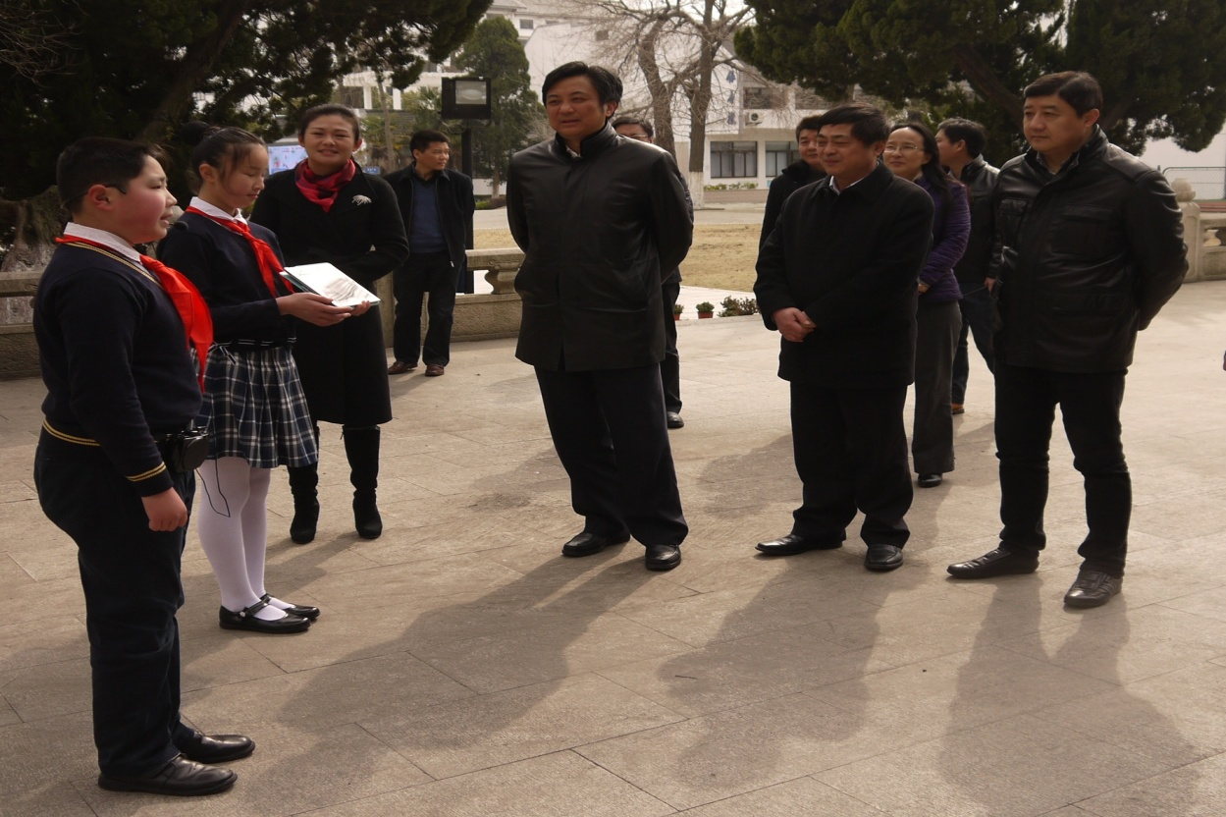
一、徐明副市长调研平江历史文化街区
3月2日，苏州市政府徐明副市长一行调研平江历史文化街区，实地走访考察了大成殿、惠荫园、礼耕堂、卫道观及武警地块。区委副书记、区政府区长，党工委副书记、保护区管委会主任王庆华和指挥部总指挥徐刚、副总指挥朱奚红、陈建斌等陪同调研。
- 徐明副市长、陆留生副市长专题调研姑苏区背街水巷综合整治工作
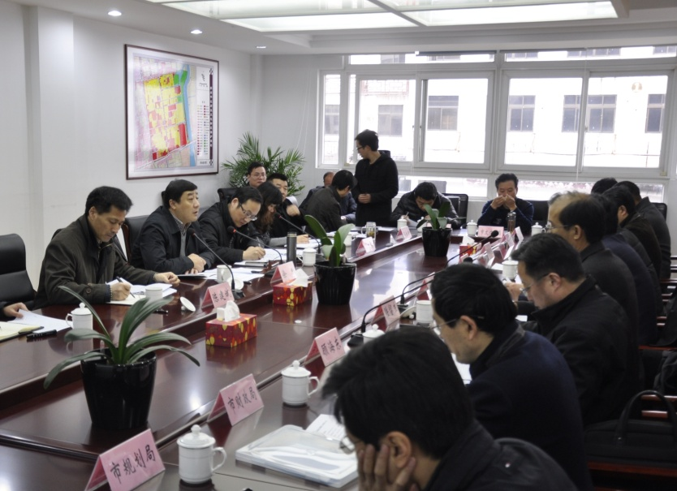
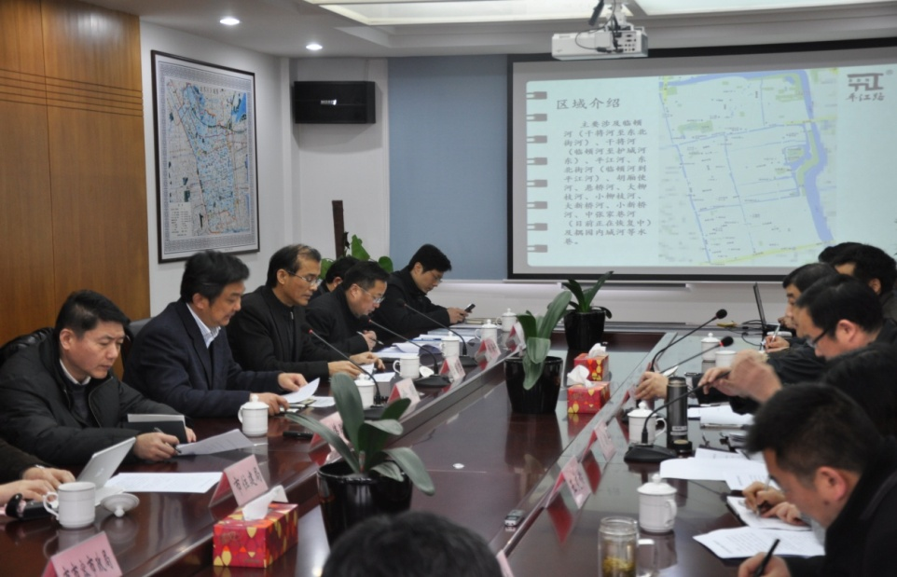
3月5日，苏州市政府徐明副市长、陆留生副市长带队调研姑苏区背街水巷综合整治工作。市政府陆伟跃副秘书长、顾海东副秘书长和市财政局、住建局、规划局、市容市政局、水利局、文广新局、旅游局相关负责人以及指挥部总指挥徐刚、副区长周健慧、副总指挥陈建斌陪同调研。徐市长、陆市长一行在实地考察后召开专题会议，听取了姑苏区关于背街水巷整治工程的汇报，研究部署下阶段工作重点。指出要巩固整治成果，进一步强化对历史街区背街水巷的管理，着力理顺管理体制。要求充分发掘背街水巷人文魅力，设计开发水上精品旅游线路。明确精心做好中张家巷河道沿线整体设计，强化团队专业水平，确保工程顺利推进。
- 指挥部召开全体工作会议
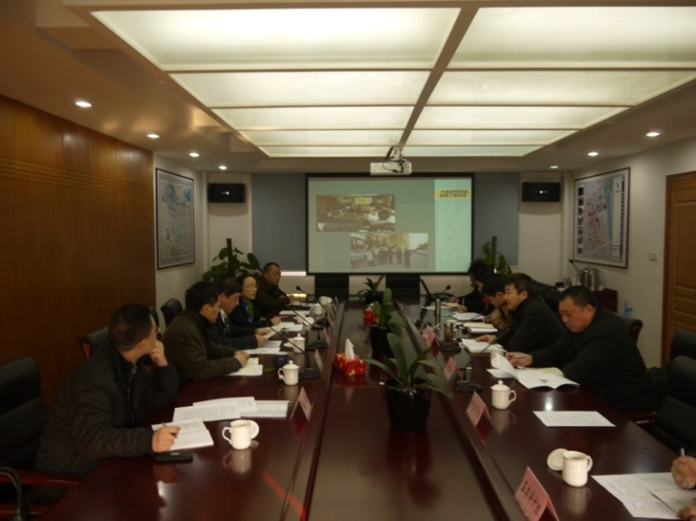
3月31日，指挥部总指挥徐刚主持召开指挥部全体工作会议。会议听取了市规划设计院关于中张家巷河道沿线整体设计方案，三监地块、中张家巷河道剩余户协议搬迁情况、背街水巷工程前期准备、水上旅游精品线路初步方案、平江路北段交通整治等工作汇报。与会人员就相关事项进行了研究讨论，会议要求继续推动古城保护立法，优化中张家巷河道沿线整体设计方案，加快居民腾迁方案的制定及街区相关剩余户的扫尾工作，进一步深化与清控人居的项目合作。
- 工作动态
指挥部总指挥徐刚带队考察同里古镇，吴江区委副书记盛红明等领导陪同考察并作工作交流。
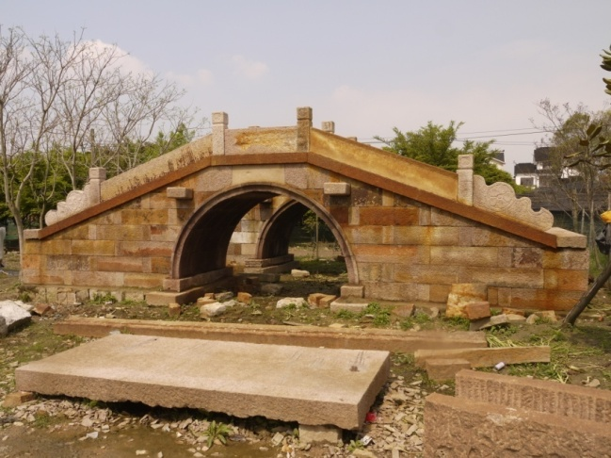
3月17日、4月8日，指挥部副总指挥陈建斌带队赴东山、同里等地联系中张家巷河道古桥构建采购事宜，会同市河道处、市规划设计院实地考察了古桥构建实物、数量，整理收集了有关数据，并就古桥构建采购达成了初步意向。
4月21日，平江历史文化街区再获国家级文化殊荣，
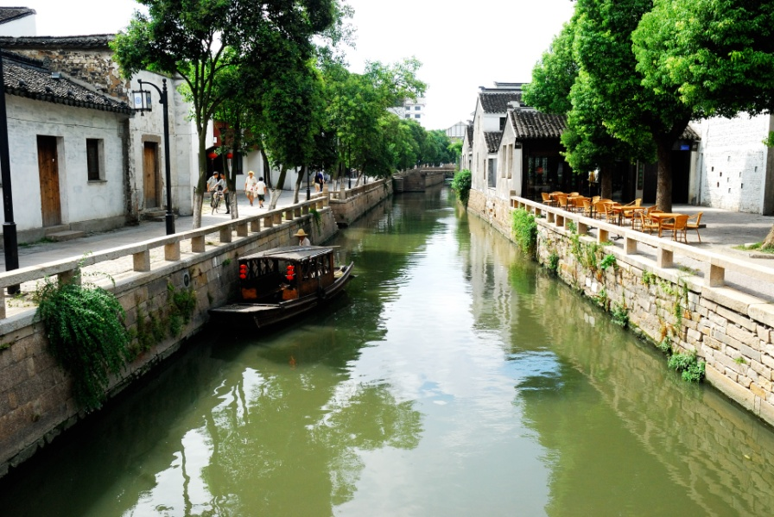
在国家住建部、文物局组织的中国历史文化街区评选中，脱颖而出，成为首批30个中国历史文化街区之一。平江路于2009年被评为中国历史文化名街，从历史文化名街到历史文化街区，将更加强调历史文化遗产体系整体性保护规划。
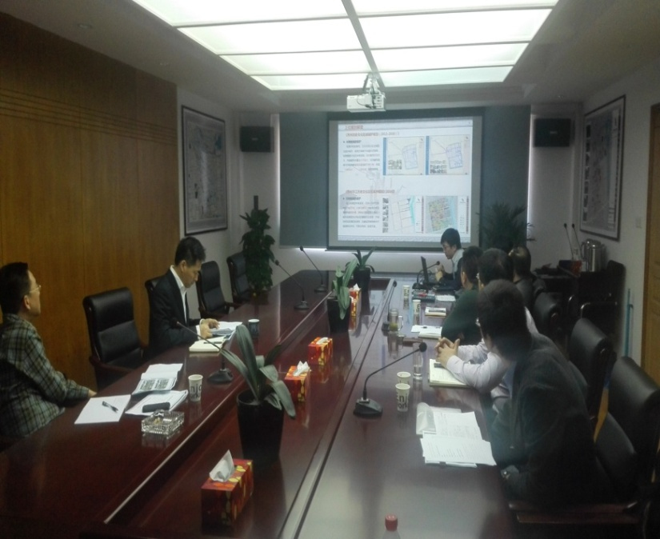
4月23日，指挥部副总指挥陈建斌主持召开平江历史街区风貌提升方案汇报会。会上，苏州市规划设计院和苏州平江历史街区保护整治有限责任公司分别就中张家巷河道沿线整体设计方案和背街水巷工程设计方案进行了汇报。与会人员具体就方案比选、景观小品构筑、公共服务设施利用等进行了研究讨论。下一步将根据会议意见对方案作进一步优化。
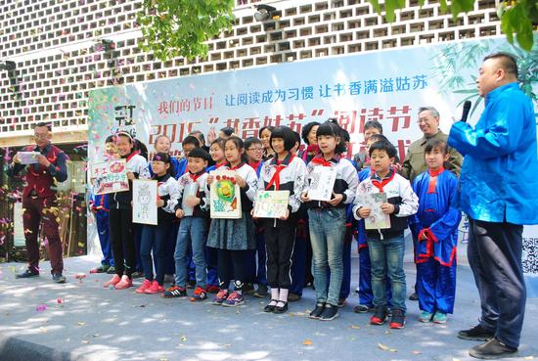
4月23日， 2015 书香姑苏阅读节暨第七届平江晒书节在平江历史文化街区隆重开幕。本届阅读节以“让阅读成为习惯，让书香满溢姑苏”为主题，吸收了历届活动的先进经验并加以创新，新增了许多不同形式的活动节目，今年总计策划了14项主题活动和122项系列活动，将一直持续到年底。

【平江史话】
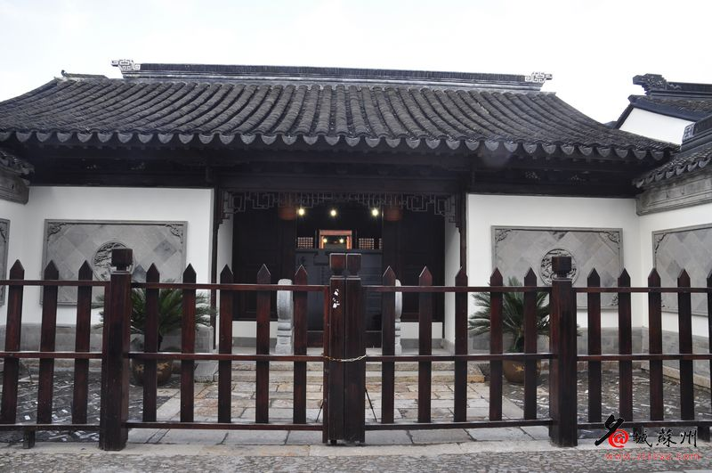
卫道观
卫道观位于平江路卫道观前16号，1982年被列为苏州市文物保护单位。初名会道观，始建于元初，道士邓道枢所创，在原宋代上官氏废圃上建立。明初归于玄妙观。成化十二年（1476年）主持张复淳重建，嘉靖二十年（1541年）长洲县令吴世良捐俸修葺，更今名。清康熙四年（1665年）周宏教重修扩建，嘉庆十五年（1810年）再修。光绪十四年（1888年）、1917年和1953年又几度修缮。卫道观东路为东华堂，供奉文昌帝君像，规模布局与西华堂大体相仿。所存建筑为中轴线上的山门、玄帝殿、三清殿、后殿以及西华堂、西庑等。三清殿为硬山造，面阔三间13米。进深17米，高10余米。梁架为扁作。两山面用抹角方石柱，柱础为青石素覆盆式，尚存古制。殿内扇面墙上的彩色壁画和前金柱的蓝地金字抱柱楹联均清晰可辨。观中还有造像碑和重修记石刻多种。
2013年11月，卫道观整体修复保护工作完成。全新的卫道观倡导传统导引创新，文化启动生活，通过持续不断的展览、演出、论坛、讲座、工作坊等文化交流项目，构建一个跨越学术与生活，融合文化与艺术，集艺术创作、学术交流、媒体推介、创意与跨界研讨等方向于一体的多功能交流创意互动平台。

报：徐明副市长、顾海东副秘书长、翟晓声书记、王庆华区长、徐刚副书记、朱奚红常委
送：指挥部副总指挥、各工作组成员、市区各相关部门
姑苏区平江历史街区成片整治保护项目指挥部办公室 2015年4月30日

